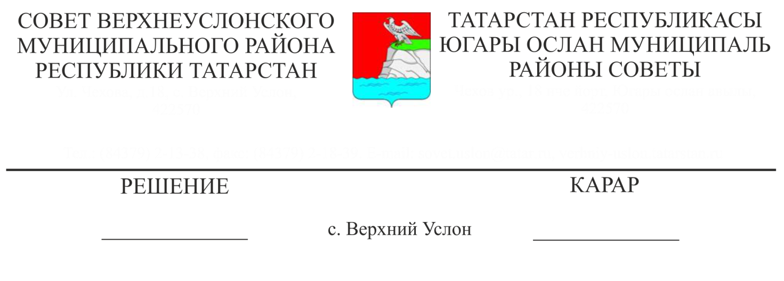

О работе с мигрантами на территории
01.07.2019 года № 47-534______

Верхнеуслонского муниципального района

Заслушав информацию начальника отделения по вопросам миграции межмуниципального отдела МВД России «Верхнеуслонский» Н.Н. Романовой «О работе с мигрантами на территории Верхнеуслонского муниципального района»,
Совет
Верхнеуслонского муниципального района
решил:
1. Информацию о работе с мигрантами на территории Верхнеуслонского муниципального района принять к сведению.
2. Рекомендовать межмуниципальному отделу МВД РФ «Верхнеуслонский»:
- продолжить проведение регулярных проверок возможного пребывания иностранных граждан с целью выявления лиц, уклоняющихся от регистрации;
- продолжить работу, направленную на предупреждение и предотвращение угроз террористических актов и иных общественно-опасных действий со стороны иностранных граждан и лиц без гражданства, акцентировав особое внимание на выявлении лиц, распространяющих идеи религиозного экстремизма, выявление их преступных намерений;
- усилить контроль в отношении собственников жилья, допускающих проживание в своих домовладениях квартирантов из числа иностранных граждан без регистрации.
3. Рекомендовать Главам сельских поселений:
- совместно с межмуниципальным отделом МВД РФ «Верхнеуслонский», общественными организациями продолжить работу по предупреждению, выявлению и пресечению фактов незаконного проживания и незаконной трудовой миграции иностранных граждан и лиц без гражданства, проводить рабочие встречи с руководителями предприятий и организаций, использующих иностранную рабочую силу, с доведением информации по миграционному законодательству и ответственности за его нарушение;
4. Разместить настоящее решение на официальном сайте Верхнеуслонского муниципального района.
5. Контроль за исполнением настоящего решения возложить на постоянную комиссию Совета Верхнеуслонского муниципального района по социально-культурным вопросам и делам молодежи.

Председатель Совета,
Глава Верхнеуслонского
муниципального района М.Г.Зиатдинов

